[中国医科大学附属盛京医院妇产科Caixia Liu（音译：刘采霞）团队论文被撤稿](https://mp.weixin.qq.com/s?__biz=Mzk3NTcyMjQ5NA==&mid=2247484763&idx=6&sn=23d3cd3e701613c67e63ba658fc26747)

清风编辑部[清风学术](javascript:void(0);)2025-04-17 22:57:09北京

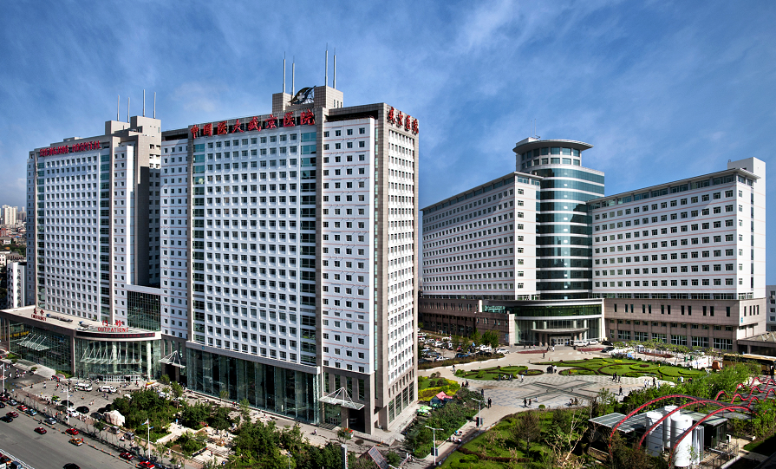

2019年9月30日，一篇题为：The role of Zeb1 in the pathogenesis of morbidly adherent placenta（Zeb1在病态粘连性胎盘发病机制中的作用）的论文在《Molecular medicine reports》期刊发表，论文DOI：10.3892/mmr.2019.10490。2024年8月，在Pupbeer学术监督平台上，国际知名学术打假人Hoya camphorifolia对该论文提出质疑，认为有多处图像重复。

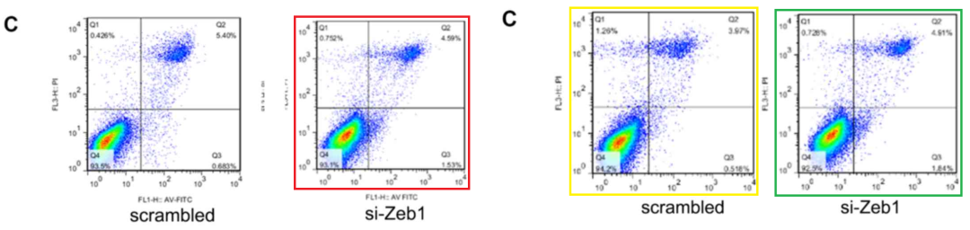

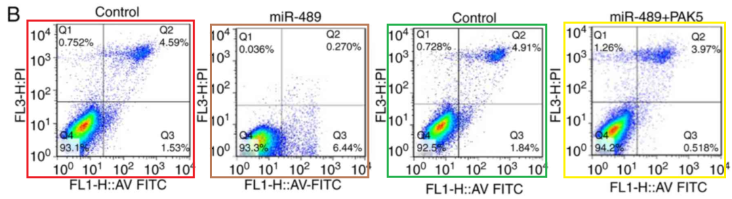

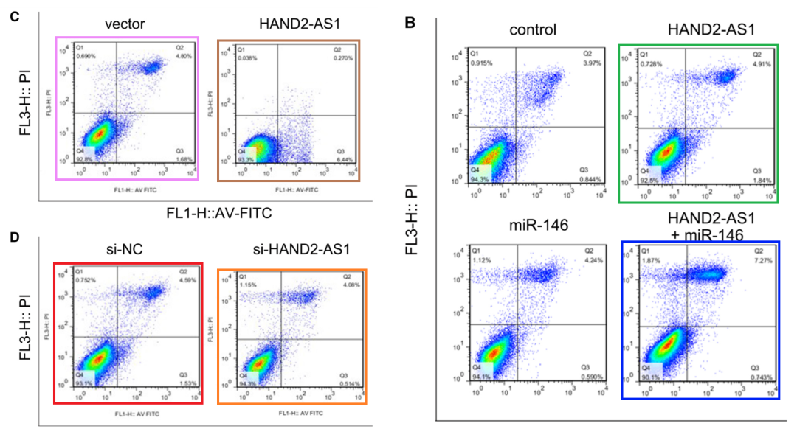

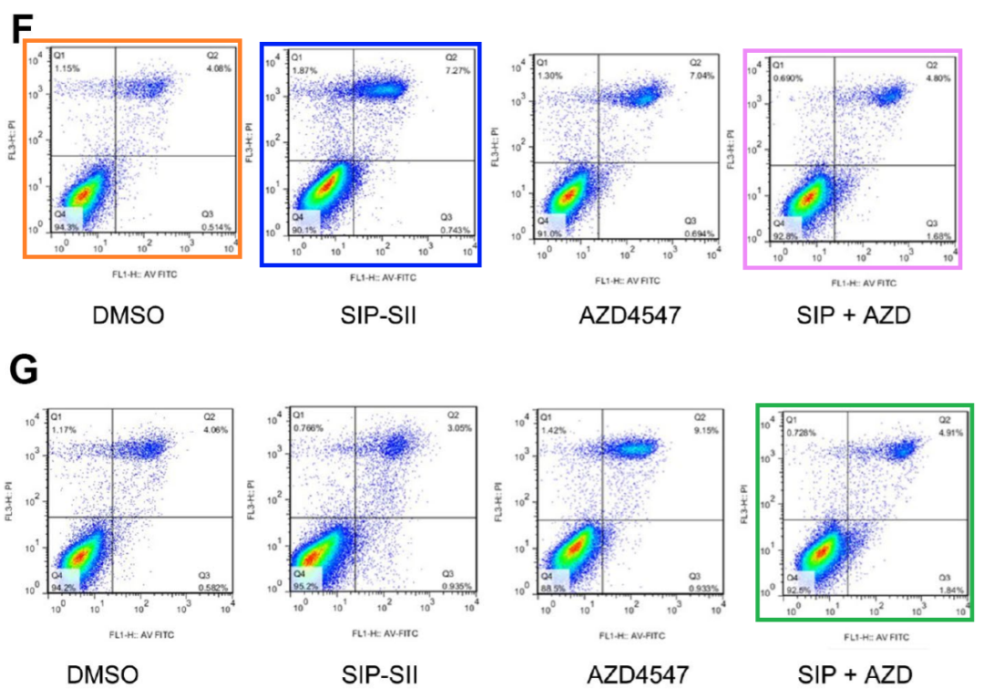

2025年3月17日该论文被撤回。

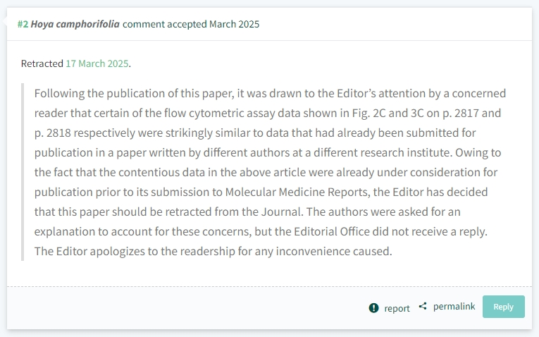

本论文研究内容为：锌指的E-box结合同源物1（ZEB1）是上皮 - 间质转化的启动子，它可能在病态粘附的胎盘（MAP）中起重要作用。在本研究中，在60例患者的胎盘组织中检查了Zeb1的蛋白质表达水平，其中包括20例胎盘Accreta（PA）患者和20例没有PA（UPA）（UPA）的胎盘Previa患者和剖宫产疗法疗法（正常）的妊娠晚期患者。ZEB1，N-钙粘蛋白，血管内皮生长因子（VEGF），肿瘤坏死因子相关凋亡诱导的配体 - 受体受体2（TRAIL-R2）和与肿瘤坏死因子因子相关的凋亡相关的诱导配体 - 核能3（Trail-Rig-R3（Trail-Ry-R3）的表达水平。与正常对照组织相比，PA组织的E-钙粘蛋白和TRAIL-R2的表达水平降低。这些发现表明，Zeb1在胎盘依恋中可能发挥重要作用，从而促进危险PA的发展。Zeb1的过表达可能会上调N-钙粘着蛋白，VEGF，TRAIL-R3，Cyclin D1和Bcl-2的表达水平，并下调E-钙粘蛋白和TRAIL-R2的表达水平。此外，Zeb1通过调节AKT途径来调节HTR-8/SV NEO细胞和人脐静脉内皮细胞的生存力，凋亡和迁移。总之，这些发现表明ZEB1可以通过激活AKT信号通路来促进胎盘植入，从而为研究MAP的原因提供了理论基础。

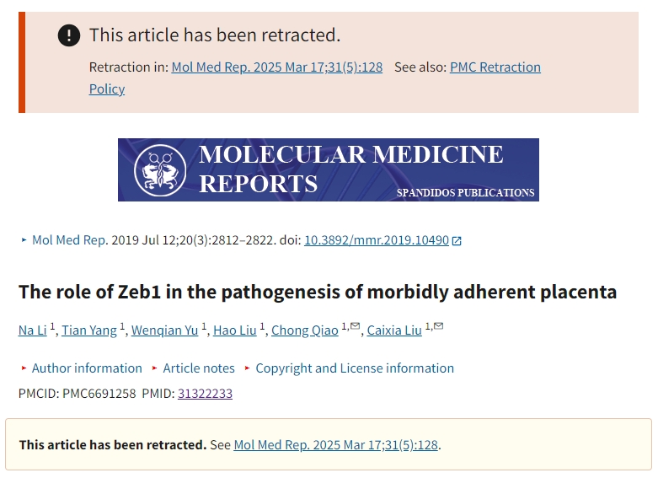

本研究获得以下基金支持：国家生殖健康与重大出生缺陷防治重点研发计划项目[2016YFC1000404]；辽宁省教育厅科技项目[LS201611]。

通讯作者之一：Caixia Liu（音译：刘采霞），疑为中国医科大学附属盛京医院,产科主任医师,教授,博士研究生导师。

**参考信息：**

https://pubpeer.com/publications/B07B4AFC1C6F49E6C37EF6210242CC#2

https://pmc.ncbi.nlm.nih.gov/articles/PMC6691258/

**声明：**

本报道中的信息来自学术网站公开资料，我们对其准确性及完整性不做任何保证，仅供读者参考。如有任何建议或查重需求，欢迎与我们联系。